**HCV genotypeに応じたHCV抗体陽性ドナー及びHCV抗体陽性レシピエントの取り扱い**

**日本臨床腎移植学会ガイドライン委員会**

**2017/5/10**

**はじめに**

従来、HCV抗体陽性ドナーからHCV抗体陽性レシピエントに日本臓器移植ネットワークが腎臓提供をあっせんすることは問題ないとされていた。

近年、C型肝炎治療薬開発の進歩により、極めて高い治療成績を示す薬剤 (direct acting antivirals: DAA)が登場した。また、これらの薬剤の一部は透析患者や末期腎不全患者でも安全に使用可能となった。

そこで、HCV ゲノタイプに応じたHCV抗体陽性ドナー及びHCV抗体陽性レシピエントの腎臓移植に関して新たな取り扱い基準が必要と考えられる。ここに、その基準を提案する。ただし、DAAの進歩は急速に進んでおり、この取り扱い案は現時点のものとして理解していただきたい。

**基本的事項**

1. HCV抗体陽性かつHCV-RNA陽性のドナーから、HCV抗体陽性かつHCV-RNA陰性のレシピエントへの移植は認めない。

2. HCV抗体陽性でHCV-RNA検査の結果が不明の待機レシピエントに関しては、移植までに必ずHCV-RNA、ゲノタイプの検査を受けるべきである。

3. 献腎移植の場合は、HCV-RNA検査及びゲノタイプの検査が時間的に間に合わないことがある。この場合、医学的かつ倫理的な配慮もして取り扱いを決めた。

4. ここに記載した取り扱い案は、現在 (2017年4月)のDAAの現状を勘案して記載した。2017年度後半に予想される新たなDAAの出現、特にゲノタイプ2型に対する有効な治療薬が出現した場合は、大幅な取り扱い案内容の変更が予想される。

**Ⅰ. 生体腎移植の場合**

**C型肝炎抗体陽性ドナーの取り扱い**

1. HCVはHBVと違いRNAウイルスであり潜伏持続感染がない。そのため、HCV-RNA陰性は、体内からのHCVウイルスの排除を意味する。HCV抗体陽性であってもHCV-RNA陰性であれば、腎提供可能である。
2. C型肝炎抗体陽性、HCV-RNA陽性ドナーに関しては、腎提供手術を受ける前に、肝炎治療専門医に相談して治療を受けることを移植の条件とする。
3. 本邦では、ゲノタイプ 1b（70-75%）、2a（10-15%）、2b（5%）の頻度である。ゲノタイプごとの対応が必要である。
4. ゲノタイプ1型症例
5. DAAを使用して SVR（Sustained virological response）12（治療終了後12週間、血液中にウイルスが検出されない状態が維持されている時）となればドナーとなりうる。
6. DAAの効果が得られずSVRに至らなかった症例は、同じC型肝炎抗体陽性、HCV-RNA陽性ゲノタイプ1型レシピエントにのみ移植可能である。生体腎移植の場合、ドナーとレシピエントのゲノタイプを検査する時間はあり、他の生体腎ドナー候補がいれば、ドナーを変更することも考慮する。
7. ゲノタイプ2型症
8. DAA+RBV(リバビリン)を使用してSVR12となればドナーとなりうる。
9. DAA+RBVの効果が得られずSVRに至らなかった症例は、同じC型肝炎抗体陽性、HCV-RNA陽性（ゲノタイプ2aは2aへ、2bは2bへ）レシピエントにのみ移植は可能である。生体腎移植の場合、ドナーとレシピエントのゲノタイプを検査する時間はあり、他の生体腎ドナー候補がいれば、ドナーを変更することも考慮する。

**C型肝炎抗体陽性レシピエントの取り扱い**

1. C型肝炎抗体陽性、HCV-RNA陽性レシピエントに関しては、移植手術を受ける前に、肝炎治療専門医に相談して治療を受けることを移植の条件とする。HCV-RNA陰性の時は、そのまま腎移植可能である。
2. ゲノタイプ1型症例
3. 移植後の免疫抑制薬によるHCVウイルス複製増加を考え、移植前にDAAによる治療を受けSVR12に至った後にレシピエント候補とすべきである。
4. DAAによりSVRに至らなかった場合でも、血液透析や腹膜透析に比べて、腎移植における生命予後は良いため、腎移植を選択すべきである。(文献1) また、腎移植後に腎機能が回復し異なる種類のDAAによる治療を受けSVRに至る可能性がある。
5. ゲノタイプ2型症例
6. DAA+RBVはCCr 50mL/分未満は慎重投与、30mL/分未満は禁忌とされている。CCr 50mL/分以下の時は、HCV-PCRが6.5 LogIU/mL未満であれば、Peg-IFNα2a単剤での治療の選択肢があるが（文献2）、DAAによる治療に比べてSVR達成率は低い。
7. 腎移植後に腎機能が回復しDAA+RBVによる治療を受けSVRに至る可能性は大きい。しかし、ドナーとの体格差により移植後にCCr 50mL/分を超える移植腎機能が期待できないときには、移植後治療ができないことを考慮すべきである。

**Ⅱ. 献腎移植の場合**

**C型肝炎抗体陽性ドナーの取り扱い**

1. 移植前にドナーのHCV-RNAを確認する。陰性であればそのまま移植可能である。陽性であれば、ゲノタイプを確認し、同じゲノタイプの C型肝炎抗体陽性、HCV-RNA陽性レシピエントへは移植可能である。
2. 献腎移植ではC型肝炎抗体陽性ドナーに対して、HCV-RNAやゲノタイプを測定する時間がないのが通常である。ゲノタイプが不明であるドナー腎をHCV抗体陽性、HCV-RNA陰性レシピエントには移植するべきではない。

**C型肝炎抗体陽性レシピエントの取り扱い**

1. C型肝炎抗体陽性、HCV-RNA陽性レシピエントに関しては、原則的に移植手術を受ける前に肝炎治療専門医に相談して治療を受けることを移植の条件とする。欧米では、C型肝炎抗体陽性ドナーからC型肝炎陽性レシピエントへの献腎移植により、待機期間を短くして腎不全からの脱却をまず優先することがあるが（文献3）、献腎移植の待機期間が長い本邦では、献腎移植においても移植前にDAAによる治療をすべきと考える。
2. 移植医は、レシピエント候補者が定期検査でHCV抗体が陰性であることを確認する必要がある。(透析患者であれば透析施設との連携が望ましい。)
3. 移植医は、HCV抗体陽性、かつHCV-RNA陰性レシピエントを把握しておくべきである。(透析患者であれば透析施設との連携が望ましい。)
4. ゲノタイプ1型例
5. 移植後の免疫抑制薬によるHCVウイルス複製増加を考え、移植前にDAAによる治療を受けSVR12となることがレシピエント候補として望ましい。
6. DAAによりSVRに至らなかった場合でも、血液透析や腹膜透析に比べて、腎移植における生命予後は良いため、腎移植を選択すべきである。また、腎移植後に腎機能が回復した場合、異なる種類のDAAによる治療を受けSVRに至る可能性がある。
7. ゲノタイプ2型症例
8. DAA+RBVはCCr 50mL/分未満は慎重投与、30mL/分未満は禁忌とされている。CCr 50mL/分以下の時は、HCV-PCRが6.5 LogIU/mL未満であれば、Peg-IFNα2a単剤での治療の選択肢があるが、DAAによる治療に比べてSVR達成率は低い。
9. 腎移植後に腎機能が回復しDAA+RBVによる治療を受けSVRに至る可能性は大きい。しかし、ドナーとの体格差により移植後にCCr 50mL/分を超える移植腎機能が期待できないときには、移植後治療ができないことを考慮すべきである。

**C型肝炎抗体陽性ドナーとC型肝炎抗体陽性レシピエントの組み合わせでHCV-RNAまたはゲノタイプが不明の場合の取り扱い**

1. レシピエントのHCV-RNAが陰性あるいは不明の場合は、移植は行うべきではないと考える。
2. 医学的見地からして、HCV-RNA陽性のレシピエントにドナー由来のゲノタイプが異なるC型肝炎ウイルスが重複感染した場合は、レシピエントのゲノタイプが変わる場合があり、治療が難しくなることもある。ゲノタイプの異なるドナーとレシピエント間の移植はできるだけ控えるべきである。
3. しかし、献腎移植では、時間的・経済的制約からゲノタイプ検査が間に合わないこともある特殊性を鑑み、レシピエントがHCV-RNA陽性の場合のみ、ゲノタイプが不明でも移植は可と考える。
4. 表1に献腎移植におけるHCV抗体陽性ドナーからHCV抗体陽性レシピエントへの腎移植における可否を記載した。



**参考文献**

1．Am J Transplant. 2005;5（1）:139-44

2．Ther Apher Dial. 2014; 18: 603-11

3．Transplantation 2015; 99(12): 2458-66

4. 日本肝臓学会編 C型肝炎治療ガイドライン（第5.4版）2017年4月, P96

　 URL: https://www.jsh.or.jp/medical/guidelines/jsh_guidlines/hepatitis_c

**参考資料**

DAAとは、次の表に示される薬剤を示す。

SVRとは、血中HCV-RNA陰性でウイルスが体内から排除された状態

**表は2017年4月の時点で推奨される腎機能別DAA治療薬**

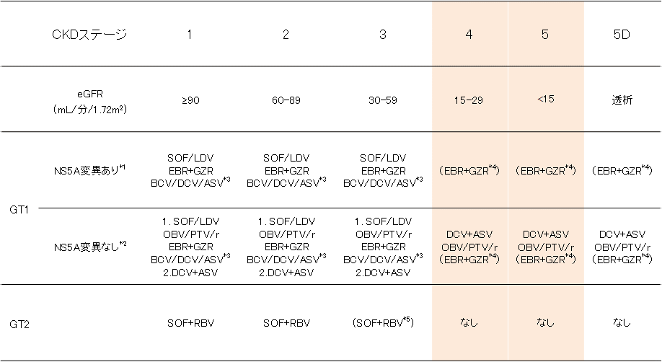

(文献4 『日本肝臓学会編 C型肝炎治療ガイドライン（第5.4版）2017年4月, P96』

URL: https://www.jsh.or.jp/medical/guidelines/jsh_guidlines/hepatitis_c　より引用改変)

*1. SOF/LDV、EBR+GZRならびにBCV/DCV/ASV使用前のY93変異測定については、現時点で、同変異が及ぼす治療効果への影響が明らかでないことから推奨されていないが、今後、市販後の治療成績が十分に検討される必要がある。

*2. OBV/PTV/r使用前にはY93変異、DCV/ASV使用前にはY93変異・L31変異がないことを確認。

*3. BCV/DCV/ASV投与中は毎週肝機能検査を実施し、肝機能の悪化を認めた場合にはより頻回の検査を行い、投与中止を検討。

*4 .海外では、EBR+GZR のCKD合併患者（透析例ならびにCKDステージ4以上の症例）を対象とした第3相臨床試験が行われ、良好な結果が報告されているが、国内第3相試験では、クレアチニンクリアランス（CCr） 50ml/分未満の腎障害患者は対象となっておらず、CKDステージ4以上の症例に対する使用についてのエビデンスはないため、今後、市販後の治療成績が検討される必要がある。

*5. SOF+RBVはCCrが50mL/分以下の症例では禁忌。

SOF/LDV；ソホスブビル+レジパスビル併用療法

EBR+GZR；エルバスビル+グラゾプレビル併用療法

BCV+DCV+ASV；ベクラブビル/ダクラタスビル/アスナプレビル3剤併用療法

OBV/PTV/r；オムビタスビル/パリタプレビル/リトナビル併用療法

DCV/ASV；ダクラタスビル+アスナプレビル併用療法

(文献4 『日本肝臓学会編 C型肝炎治療ガイドライン（第5.4版）2017年4月, P96』

URL: https://www.jsh.or.jp/medical/guidelines/jsh_guidlines/hepatitis_c　より引用改変)

[各種検査に必要な日数の目安]

HCV-RNA 3-5日

HCVセロタイプ（群別） 4-6日

HCVゲノタイプ 1-2週

遺伝子変異 2-4週

[注意点]

HCVゲノタイプは保険適応でないため、一般臨床ではセロタイプを測定する。

セロタイプ1型であればゲノタイプ1aあるいは1b（日本ではほぼ1b）。

セロタイプ2型であればゲノタイプ2aあるいは2bとして取り扱う。

「HCV陽性ドナーでは同一ゲノタイプでないと移植に用いない」とすると、セロタイプ2型であればゲノタイプ測定が必須になる。

肝疾患専門施設の多くはゲノタイプも測定している。（ただし、病院・医局費用などで測定している。）

**日本臨床腎移植学会ガイドライン委員会 2017年5月**

西　慎一、石塚喜世伸、斎藤和英、酒井　謙、長沼俊秀、谷澤雅彦

**謝辞**

この取り扱い案の作成に関しては、名古屋第二赤十字病院の後藤憲彦先生、神戸大学大学院消化器内科の矢野嘉彦先生から貴重なアドバイスをいただいた。感謝の意を表する。